O Impacto do Analfabetismo Matemático no Controle das Despesas Familiares: Uma Análise em 10 Categorias

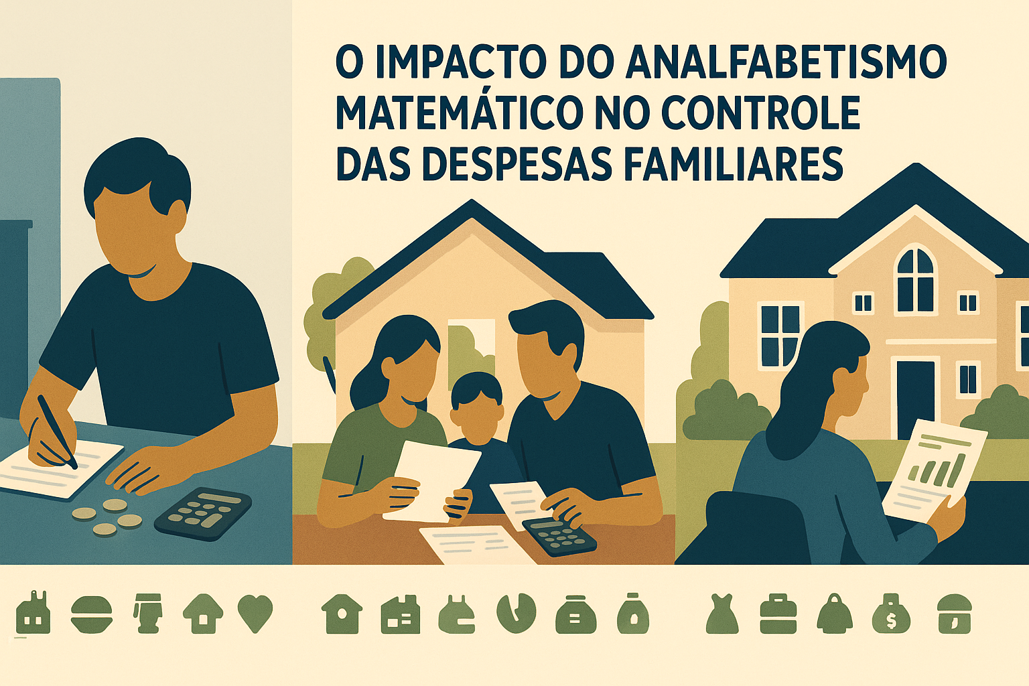

Ilustração: famílias comparadas em três perfis com ícones de despesas

Você já sentiu que o dinheiro some antes do fim do mês, mesmo sem grandes gastos? Muitas vezes, o problema não está apenas na renda, mas na dificuldade de controlar as contas do dia a dia. Saber somar e subtrair despesas é fundamental para manter o orçamento em ordem. Neste artigo, vamos mostrar como a falta de conhecimentos matemáticos básicos pode atrapalhar o controle financeiro da família, usando exemplos simples e reais de diferentes perfis de renda.

O foco será mostrar como o analfabetismo matemático básico (somar e subtrair) pode comprometer o controle financeiro familiar, explorando 10 categorias de despesas mensais em três perfis: família pobre, classe média e rica.

10 Itens que Classificam as Despesas Mensais de uma Família O impacto do analfabetismo matemático básico no orçamento doméstico

A vida financeira de uma família pode ser resumida em uma conta simples de mais e menos. Entradas (salário, renda extra) menos saídas (despesas fixas e variáveis).

O problema é que, para muita gente, a conta não fecha. E muitas vezes isso não acontece por falta de renda, mas sim por analfabetismo matemático básico: a dificuldade de organizar, somar e subtrair gastos do dia a dia.

Neste artigo, vamos analisar 10 categorias de despesas mensais, comparando três perfis de famílias brasileiras:

Tabela de comparação (formato Markdown)

| Categoria | Família pobre | Classe média | Família rica |
| --- | --- | --- | --- |
| Moradia | Grande parte da renda (muitas vezes >30%); aluguel instável. | 25–30% em aluguel ou financiamento; parcelas e juros aumentam o gasto. | 15–20% em imóveis caros; pode haver mais de uma residência. |
| Alimentação | Cesta básica; pequenas compras diárias somam muito ao mês. | Compras mensais no mercado; restaurantes e entregas aumentam o custo. | Refeições fora, alimentos caros e entregas frequentes. |
| Transporte | Transporte público; gasto variável conforme distância. | Carro (parcela, combustível, seguro, manutenção). | Vários carros, motorista e viagens frequentes. |
| Educação | Escola pública (custos indiretos: material e transporte). | Escolas particulares, cursos e faculdade; mensalidades pesam no orçamento. | Educação privada de alto custo, intercâmbios e taxas elevadas. |
| Saúde | Uso do SUS; remédios e consultas pontuais podem pesar. | Plano de saúde e gastos com consultas ou tratamentos extras. | Planos caros e tratamentos particulares frequentes. |
| Contas Fixas | Planos básicos; risco de contas atrasadas e dívidas. | Internet, TV e celular em planos pagos; serviços extras. | Contas maiores e possivelmente duplicadas por mais de uma casa. |
| Lazer | Opções baratas ou gratuitas. | Cinema, viagens curtas e shows; gasto planejado ou parcelado. | Viagens internacionais, resorts e clubes exclusivos. |
| Vestuário | Compras emergenciais e econômicas. | Compras sazonais e promoções. | Roupas de marca e compras frequentes. |
| Dívidas e Financiamentos | Empréstimos e cartão; juros altos comprometem o orçamento. | Financiamentos (casa, carro); parcelas aumentam o custo final. | Empréstimos maiores; uso de crédito para investimentos ou compras grandes. |
| Poupança / Investimentos | Quase nada sobra para poupar. | Reserva de emergência e investimentos simples quando sobra. | Poupança e investimentos variados (imóveis, negócios, aplicações). |

Notas rápidas: - Tabela simplificada para facilitar a comparação. - Muitos problemas vêm de não somar pequenas despesas, não prever aumentos e não calcular juros.

Família pobre: renda limitada, foco na sobrevivência.

Classe média: alguma margem de consumo e endividamento.

Família rica: maior renda, mas também maiores responsabilidades financeiras.

1. Moradia (Aluguel ou Financiamento)

Pobre: até 40% da renda comprometida com aluguel em bairros periféricos.

Classe média: 25% a 30% da renda em financiamento ou aluguel em regiões centrais.

Rica: 15% a 20%, mas em imóveis de alto padrão — muitas vezes mais de uma propriedade.

Erro comum: não calcular corretamente quanto do salário vai para a casa, ultrapassando limites saudáveis.

1. Alimentação

Pobre: cesta básica, compras pequenas, impacto enorme no orçamento (30% ou mais).

Classe média: mercado mensal, gastos com restaurantes ocasionais.

Rica: alimentação de qualidade, restaurantes caros, delivery frequente.

Analfabetismo numérico: não somar pequenas compras diárias (pães, cafés, lanches), que no mês viram centenas de reais.

1. Transporte

Pobre: ônibus e transporte público, muitas vezes sem desconto mensal.

Classe média: carro financiado, gasolina, seguro e manutenção.

Rica: mais de um carro na garagem, motorista, viagens aéreas frequentes.

O custo real do carro é mal calculado: a maioria só lembra da parcela e do combustível, mas esquece seguro e manutenção.

1. Educação

Pobre: escola pública, sem custos diretos, mas despesas indiretas (uniforme, transporte).

Classe média: escola particular, cursos de idiomas, faculdades.

Rica: escolas e universidades privadas de elite, intercâmbios.

Erro de cálculo: não prever reajustes anuais das mensalidades.

1. Saúde

Pobre: SUS, gastos eventuais com farmácia.

Classe média: plano de saúde básico, consultas particulares quando necessário.

Rica: planos premium, tratamentos particulares, médicos de referência.

O gasto invisível: remédios mensais que, somados, pesam tanto quanto uma conta fixa.

1. Contas Fixas (Água, Luz, Internet, Celular)

Pobre: planos básicos, mas contas atrasadas viram dívidas.

Classe média: pacotes de TV a cabo, internet rápida, celular pós-pago.

Rica: múltiplas residências, contas duplicadas.

Exemplo de analfabetismo: não somar contas parceladas no cartão que se repetem todos os meses.

1. Lazer

Pobre: bares de bairro, TV aberta, eventos comunitários.

Classe média: cinemas, viagens nacionais, shows.

Rica: viagens internacionais, resorts, clubes exclusivos.

Muitos esquecem de incluir lazer no orçamento, transformando-o em dívida no cartão.

1. Vestuário

Pobre: compras emergenciais (quando a roupa rasga).

Classe média: trocas sazonais, promoções, moda fast fashion.

Rica: grifes, compras frequentes, peças de alto valor.

Erro comum: gastar em liquidações sem perceber o impacto acumulado.

1. Dívidas e Financiamentos

Pobre: empréstimos pessoais, cartão de crédito rotativo.

Classe média: financiamento de carro e imóvel, cartão parcelado.

Rica: grandes financiamentos, investimentos alavancados.

A falta de somar juros transforma dívidas pequenas em bolas de neve.

1. Investimentos e Poupança

Pobre: quase inexistente, sobra zero no fim do mês.

Classe média: poupança, fundos básicos, previdência privada.

Rica: aplicações diversificadas, imóveis, negócios próprios.

O erro básico: acreditar que investimento só começa quando “sobra muito”, e nunca quando “sobra pouco”.

Conclusão

O orçamento familiar é uma simples equação de mais e menos. Mas o analfabetismo matemático básico faz com que famílias de todas as classes sociais caiam nas mesmas armadilhas:

não somar gastos pequenos,

não calcular juros,

não prever reajustes,

não organizar o orçamento.

A diferença entre pobre, classe média e rico não está apenas na renda, mas em como cada família faz as contas.

No fim, quem domina a matemática básica de somar e subtrair tem mais chances de conquistar estabilidade financeira — independentemente da classe social.

Resumindo, controlar as despesas da família não precisa ser complicado. Com atenção aos gastos e um pouco de organização, é possível evitar dívidas e viver com mais tranquilidade. O mais importante é não ter medo dos números: somar e subtrair as contas do mês pode fazer toda a diferença no seu bolso. Pequenas mudanças de hábito e o entendimento básico de matemática já ajudam muito no caminho para uma vida financeira mais saudável.